Gruppenarbeit in Methoden der Programmierung

Gruppe:
mschmid7@hsz-t.ch
jivertow@hsz-t.ch 078 874 96 90
zjovanov@hsz-t.ch 079 294 90 72
milorad.milutinovic.loki@gmail.com 079 793 74 55
wildbolz.a@bluewin.ch
mstuessi@hsz-t.ch 079 387 34 28

Idee: Mini-Buchhaltung

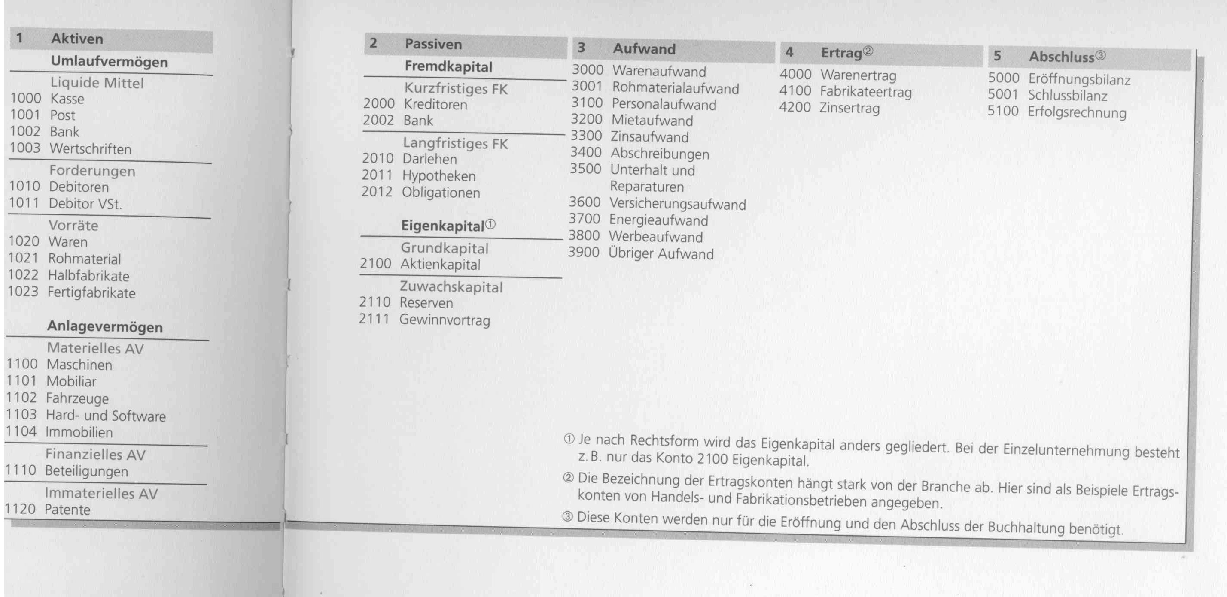

Die Software soll dem Benutzer ermöglichen mit wenig Aufwand die Aktiven und Passiven Bilanz-Daten einzugeben und daraus die Schlussbilanz zu generieren. Das gleiche gilt für den Aufwand und Ertrag aus welchem die Erfolgsrechnung generiert wird.
Aus diesen Daten lassen sich beliebige Bilanzanalysen durchführen:
- Intensität des Anlagevermögens
- Fremdfinanzierungsgrad
- Eigenfinanzierungsgrad
- Liquiditätsgrad 2
- Anlagedeckungsgrad 2
- Rentabilität des Eigenkapitals
- Rentabilität des Gesamtkapitals
- Gewinnmarge
- Bruttogewinnmarge
- Cashflow

Umsetzung: Wird in Java programmiert, graphische Darstellung im Browser
User Stories:

- Der User kann sich auf der Seite registrierenWenn der User auf die Homepage geht kann er sich registrieren und ein Passwort anlegen

- Der User kann sich auf der Homepage einloggen
Mit den gespeicherten Daten kann sich der User einloggen

- Der User kann seine eingegebenen Daten speichern
Durch einen Button kann der User seine Daten speichern und sie benennen.

4. Daten laden
Der User kann bereits gespeicherte Daten laden und weiterverwenden

- Der User hat ein vorgefertigte Ansicht der aktiven/passiven Konten und kann den gewünschten Feldern werte hinzufügen

- Der User hat eine vorgefertigte Ansicht der Aufwand/Ertrag Bilanz und kann den gewünschten Feldern werte hinzufügen

- Schlussbilanz
Die Software kann anhand der eingetragenen Daten die Schlussbilanz berechnen.

- Erfolgsrechnung
Die Software kann anhand der eingetragenen Daten eine Erfolgsbilanz erstellen.

- Die Software berechnet: Intensität des Anlagevermögens
(Anlagevermögen * 100)/Gesamtvermögen

- Die Software berechnet: Fremdfinanzierungsgrad
(Fremdkapital * 100)/Gesamtkapital

- Die Software berechnet: Eigenfinanzierungsgrad
(Eigenkapital * 100)/Gesamtkapital

- Die Software berechnet: Liquiditätsgrad 2
((Flüssige Mittel + Forderungen)*100)/Kurzfristiges Fremdkapital

- Die Software berechnet: Anlagedeckungsgrad 2
((Eigenkapital + langfristiges Fremdkapital)*100)/Anlagevermögen

- Die Software berechnet: Rentabilität des Eigenkapitals
(Gewinn*100)/Eigenkapital

- Die Software berechnet: Rentabilität des Gesamtkapitals
((Gewinn + Zinsen)*100)/Gesamtkapital

- Die Software berechnet: Gewinnmarge
(Gewinn*100)/Umsatz

- Die Software berechnet: Bruttogewinnmarge
(Bruttogewinn*100)/Umsatz

- Die Software berechnet: Cashflow
Der Cashflow kann auf 2 weisen berechnet werden. Anhanden der zur Verfügung stehenden Daten soll die Software selbständig den Cashflow berechnen. Beide Wege sollten möglich sein.
Gewinn + Liquiditätsunwirksamer Aufwand(Abschreibungen) = Cashflow
oder
Liquiditätswirksamer Ertrag (Einnahmen)(Warenertrag) – Liquiditätswirksamer Aufwand(Ausgaben)(Warenaufwand, Personalaufwand, Zinsaufwand, Übriger Aufwand) = Cashflow

- Hinweisgeber
Das Programm Informiert den User falls für eine Berechnung noch Daten fehlen. Eine Hinweisbox mit den Fehlenden Daten soll erscheinen

Iterationsplan:

Aufwandsabschätzung:

Userstory1 14h
Userstory2 8h
Userstory3 12h
Userstory4 12h
Userstory5 10h
Userstory6 10h
Userstory7 4h
Userstory8 4h
Userstory9 2h
Userstory10 2h
Userstory11 2h
Userstory12 2h
Userstory13 2h
Userstory14 2h
Userstory15 2h
Userstory16 2h
Userstory17 2h
Userstory18 5h
Userstory19 10h

Velocity: 0.7

Complete time: 152h

